SY’ONE — Brief de contenu et structure du site web
Document de transmission au développeur web
Objectif du site : présenter clairement le positionnement de SY’ONE, mettre en valeur ses expertises, crédibiliser l’entreprise auprès de prospects B2B et permettre une prise de contact simple.
1. Référence visuelle et structure recommandée
Le site doit adopter un rendu premium, moderne et sobre, dans l’esprit d’un cabinet de conseil spécialisé, avec une dominante bleu nuit / bleu électrique / violet, une hiérarchie claire de l’information et une expérience desktop/mobile très lisible.
La maquette ci-dessous est fournie à titre exclusivement illustratif. Elle constitue une direction visuelle et fonctionnelle à interpréter par le développeur, et non une reproduction à l’identique. Elle illustre notamment l’alternance entre sections éditoriales, cas d’usage, chiffres clés et contenus d’expertise, ainsi que la place centrale accordée aux références clients.
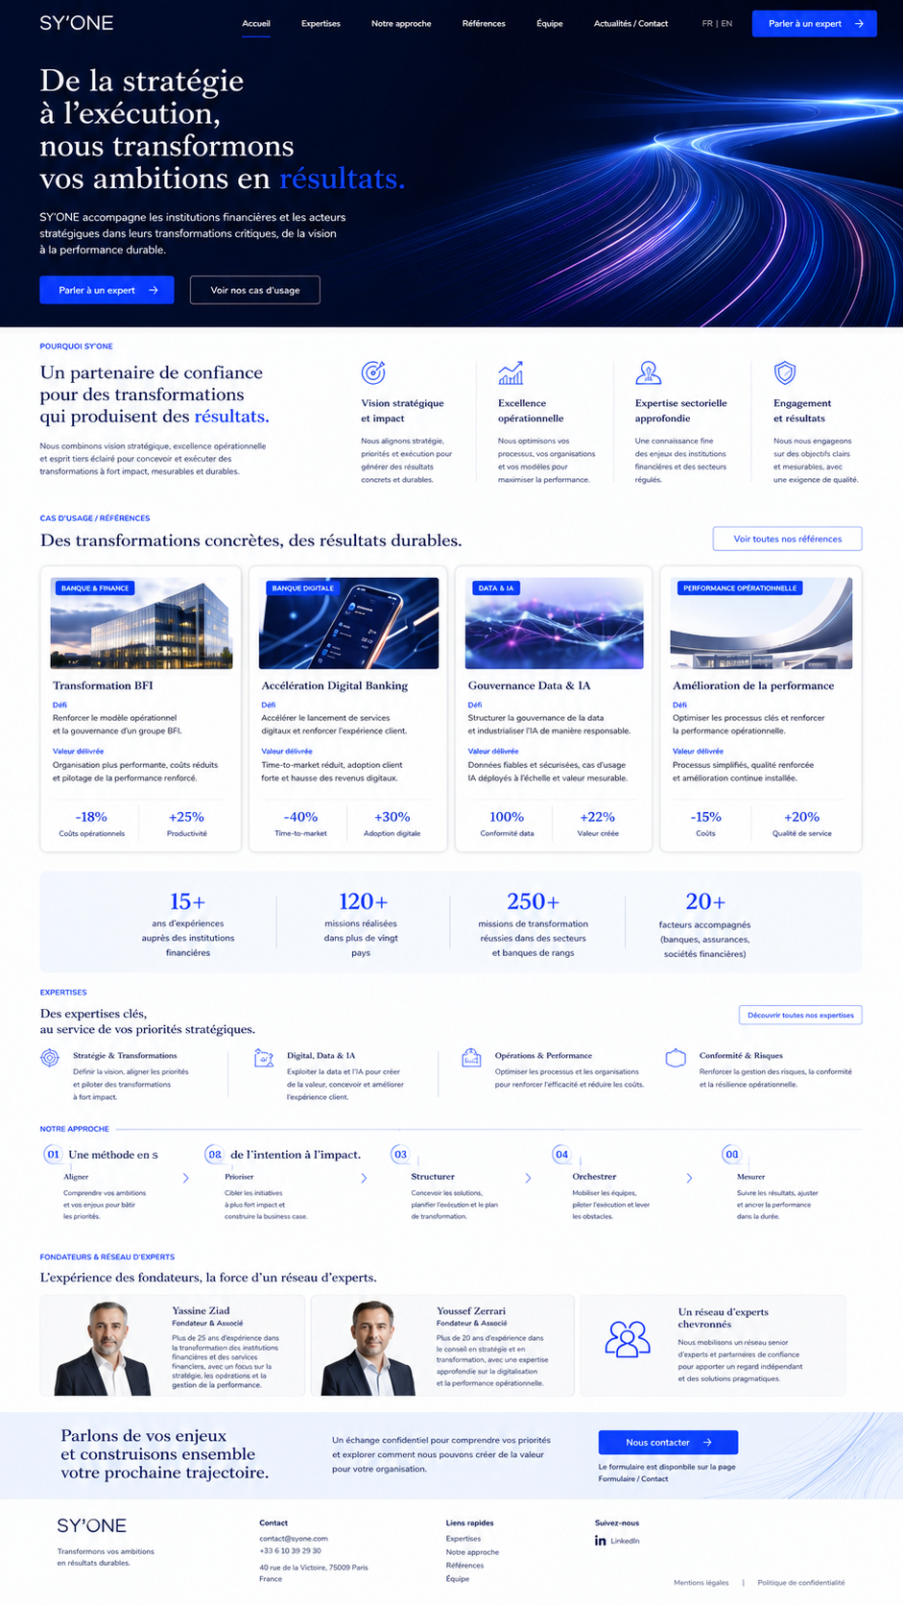
Figure 1 — Proposition de direction visuelle fournie à titre illustrative
2. Informations générales
- Nom de l’entreprise : SY’ONE Consulting
- Nom de domaine : syone-consulting.com (déjà acheté)
- Langues au lancement : français et anglais
- Type de site souhaité : site vitrine corporate
- Horaires à afficher : « Réception et rendez-vous sur demande »
- Adresse légale : ne pas afficher publiquement sur le site
- Références clients : uniquement sous forme de cas d’usage anonymisés
- Hébergement : informations techniques communiquées séparément au moment du déploiement
Coordonnées et réseaux sociaux à afficher
- Téléphone : +212 6 61 16 12 35
- E-mail visible : y.ziad@syone-consulting.com
- E-mail visible / générique : contact@syone-consulting.com
- LinkedIn Yassine Ziad : https://www.linkedin.com/in/ziadyassine
- LinkedIn Youssef Zerrari : https://www.linkedin.com/in/youssef-zerrari-17ba993
- Page LinkedIn entreprise à créer : https://www.linkedin.com/company/syone-consulting/
Formulaire de contact
Les messages du formulaire doivent être envoyés à contact@syone-consulting.com, avec copie ou redirection vers y.ziad@syone-consulting.com.
Éléments graphiques à intégrer
- Logo SY’ONE en haute définition : version couleur sur fond clair, version blanche sur fond sombre, et idéalement version SVG.
- Photos professionnelles des deux fondateurs : Yassine Ziad et Youssef Zerrari.
- Éventuels visuels d’illustration sobres liés au digital, à la finance, à la Data et à la transformation.
3. Charte graphique de référence
Le site doit reprendre l’univers visuel déjà stabilisé de SY’ONE : premium, technologique, rassurant et orienté transformation.
Couleur | Code
Bleu nuit principal | #071E61
Bleu électrique | #0569FF
Violet d’accent | #5E35F2
Bleu cyan secondaire | #16BCEB
Gris texte | #475569
Gris secondaire | #64748B
Gris clair de fond | #F4F7FB
Blanc | #FFFFFF

Style rédactionnel : sobre, expert, orienté résultats, sans jargon inutile et sans effet marketing excessif. Le ton doit refléter un cabinet qui comprend les enjeux du terrain et sait transformer une ambition en exécution concrète.
4. Pages à intégrer au site
- Accueil
- Expertises
- Notre approche
- Équipe & réseau d’experts
- Références / cas d’usage
- Contact
- Mentions légales
- Politique de confidentialité
5. Textes par page
5.1 Accueil
Héros — Titre principal : De la stratégie à l’exécution, sans perdre la réalité du terrain.
Héros — Sous-titre : SY’ONE accompagne les institutions financières dans leurs transformations digitales, technologiques et opérationnelles, du cadrage des décisions jusqu’à la production de résultats mesurables.
Texte d’introduction : SY’ONE est un cabinet de conseil spécialisé dans la transformation digitale, l’IT, la Data, l’IA et la performance opérationnelle. Nous intervenons là où les cabinets classiques s’arrêtent souvent : au point de passage entre la recommandation stratégique, la complexité réelle du terrain et l’exécution effective des transformations.
Bloc de positionnement : Notre valeur ne repose pas uniquement sur des livrables de cadrage. Elle repose sur notre capacité à sécuriser les arbitrages, structurer les trajectoires, mobiliser les bonnes expertises et accompagner les organisations jusqu’aux résultats attendus.
Appels à l’action : « Découvrir nos expertises » et « Discutons de votre projet ».
Piliers de valeur à afficher sur la page d’accueil
- Vision stratégique : nous traduisons vos ambitions en trajectoires claires et réalistes.
- Exécution pragmatique : nous livrons avec méthode, discipline et sens du résultat.
- Ancrage métier & terrain : nous intégrons la réalité opérationnelle pour des solutions adoptées.
- Création de valeur durable : nous mesurons l’impact et accélérons la performance dans la durée.
5.2 Expertises
Texte d’introduction : SY’ONE concentre son intervention sur un spectre ciblé d’expertises, au service des institutions financières. Notre promesse est d’apporter le bon niveau de spécialisation sans diluer la lisibilité de notre valeur.
- Digital Banking & expérience client : Conception et transformation de parcours clients, plateformes digitales, offres omnicanales, e-KYC, CRM, marketing digital et adoption.
- IT, architecture & plateformes : Architecture d’entreprise, urbanisation, API, intégration, cloud, cybersécurité, résilience et transformation des plateformes.
- Data, IA & automatisation : Gouvernance Data, valorisation des données, priorisation de cas d’usage IA, automatisation et pilotage par la valeur.
- Operating model & delivery : Structuration de tribes, squads, Digital Factory, PMO d’exécution, Agile@Scale, staffing, gestion des dépendances et gouvernance.
- Performance opérationnelle : Refonte de processus, amélioration de la qualité de service, optimisation des coûts, KPI, SLA et efficacité opérationnelle.
- Transformation des métiers financiers : Accompagnement des métiers du Retail Banking, Corporate Banking, BFI, crédit, risques, conformité et expérience collaborateur.
5.3 Notre approche
Titre de page : Une approche conçue pour transformer les décisions en résultats.
Texte d’introduction : Nos missions sont volontairement orientées exécution. Nous combinons vision, sélectivité, gouvernance et capacité de mobilisation pour transformer des ambitions souvent complexes en trajectoires concrètes et pilotables.
- Aligner : clarifier la vision, les objectifs, les sponsors, les contraintes et les critères de succès.
- Prioriser : évaluer la valeur métier, la complexité, les risques et les dépendances afin de concentrer l’effort sur l’essentiel.
- Structurer : définir le MVP, les releases, le modèle cible, le budget, le staffing et la gouvernance.
- Orchestrer : coordonner métiers, IT, Data, architecture, sécurité et delivery autour d’une trajectoire exécutable.
- Mesurer : suivre l’adoption, la performance, les risques et la valeur produite pour ajuster rapidement la trajectoire.
Message clé à mettre en évidence : SY’ONE se positionne là où beaucoup de cabinets s’arrêtent : entre le diagnostic, l’arbitrage stratégique et la réalité du delivery.
5.4 Équipe & réseau d’experts
Texte d’introduction : SY’ONE ne se limite pas aux deux fondateurs comme seules ressources de delivery. Le cabinet s’appuie sur un réseau activable de consultants et d’experts seniors, sélectionnés pour leur niveau, leur spécialisation et leur capacité à intervenir rapidement sur des problématiques ciblées.
Texte complémentaire : Les fondateurs restent néanmoins directement impliqués dans le cadrage, les arbitrages structurants et la garantie de qualité des missions. Ils constituent le point d’ancrage de la relation client et s’assurent que les interventions restent cohérentes, exigeantes et orientées résultats.
Profils fondateurs
- Yassine Ziad — Dirigeant fondateur : expert en stratégie, transformation digitale, gouvernance IT et pilotage de programmes complexes. 18 années d’expérience dans le secteur bancaire, avec des responsabilités de direction couvrant l’innovation, le Digital Banking, la production informatique, le pilotage budgétaire et la conduite de programmes structurants.
- Youssef Zerrari — Co-fondateur et associé principal : expert en Digital Banking, architecture, technologie, operating models et transformation à l’échelle. Parcours de direction au sein d’établissements financiers de premier plan, avec des responsabilités exécutives en stratégie digitale, innovation, Digital Factory, Agile@Scale et customer success.
Réseau d’experts à évoquer
- Experts Digital Banking et expérience client
- Architectes d’entreprise et experts IT / cloud / API
- Experts Data, IA et automatisation
- Profils cybersécurité et résilience
- Experts delivery, PMO, Agile et transformation organisationnelle
- Spécialistes performance opérationnelle et conduite du changement
5.5 Références / cas d’usage
Texte d’introduction : Pour des raisons de confidentialité, les références sont présentées sous forme anonymisée. L’objectif est de donner à voir le type de transformation accompagnée, la posture de SY’ONE et la nature de la valeur créée.
Priorité de mise en page : les cas d’usage doivent apparaître très haut sur la page d’accueil, immédiatement après le positionnement de SY’ONE. Ils doivent bénéficier d’un traitement visuel fort, avec un défi, une valeur délivrée et, uniquement lorsqu’ils sont validés, des résultats chiffrés.
- Cadrage d’un programme stratégique BFI : Structuration d’un programme de poste de travail augmenté pour des équipes de Banque de Financement et d’Investissement : définition de la vision cible, périmètre MVP, trajectoire de releases, gouvernance, staffing et préparation des décisions d’investissement.
- Création et accélération d’une Digital Factory : Mise en place d’un modèle opérationnel visant à accélérer la livraison de solutions digitales, structurer les équipes, renforcer l’agilité et améliorer l’alignement entre technologie et business.
- Transformation du Digital Banking : Conception et pilotage de feuilles de route digitales, refonte de parcours clients, lancement de services digitaux et renforcement de l’expérience omnicanale.
- Gouvernance Data et IA : Définition d’un cadre de gouvernance, priorisation de cas d’usage IA et mise en cohérence entre enjeux métiers, données disponibles et capacité d’exécution.
- Performance IT et opérations : Renforcement de la résilience, optimisation des opérations, amélioration des dispositifs de pilotage et maîtrise des coûts sur des environnements critiques.
- Transformation des processus métiers : Refonte de processus et amélioration de l’efficacité opérationnelle sur des domaines à forts enjeux tels que le crédit, les risques, la relation client et le poste de travail collaborateur.
5.6 Contact
Texte de page : Vous souhaitez cadrer une transformation, sécuriser une décision structurante ou accélérer un programme en cours ? Échangeons sur vos enjeux et sur les expertises les plus pertinentes à mobiliser.
- Téléphone : +212 6 61 16 12 35
- E-mail : contact@syone-consulting.com
- E-mail secondaire : y.ziad@syone-consulting.com
- Réseaux sociaux : LinkedIn Yassine Ziad, LinkedIn Youssef Zerrari et page LinkedIn entreprise SY’ONE
Message bas de page : Réception et rendez-vous sur demande.
6. Recommandations fonctionnelles et UX
- Prévoir un site responsive, optimisé desktop, tablette et mobile.
- Prévoir un sélecteur de langue FR / EN visible dès l’en-tête.
- Prévoir un formulaire de contact simple sur une page dédiée, accessible uniquement après clic sur les CTA « Nous contacter », « Parler à un expert » ou sur l’onglet « Formulaire / Contact » : nom, e-mail professionnel, entreprise, téléphone, besoin principal et message.
- Prévoir des appels à l’action visibles sur l’accueil et la page contact.
- Prévoir une navigation claire, sans profondeur excessive.
- Prévoir une intégration facile de futurs cas d’usage et futures actualités.
- Prévoir les pages légales obligatoires et les éléments de consentement liés au formulaire de contact.
7. Synthèse
Le site doit refléter un cabinet spécialisé, crédible et directement connecté à la réalité des transformations. L’enjeu est de montrer que SY’ONE allie implication senior, ancrage terrain, spécialisation sectorielle et capacité de mobilisation d’experts de haut niveau, avec une promesse simple : transformer les ambitions en trajectoires exécutables et créatrices de valeur.

